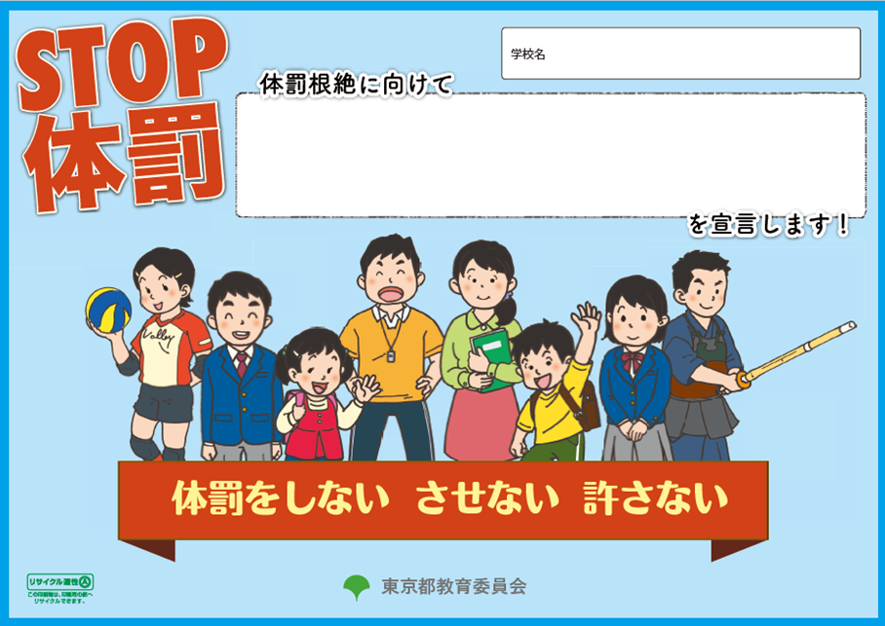

教師としてのプロフェショナルである

府中市立府中第七中学校